**JAVA课程项目报告**

第七组

陈小灵、陈静、文胜熙

1. **项目概况**
   1. **github链接及commit id（最终版本）**

* 链接：<https://github.com/chen-xling/java_teamwork>
* commit id：78a0f77fa230236251ccc6610873ca68384de0e3
  1. **功能实现情况**
     1. 已实现基础功能：
* 实现blob, tree, commit核心存储结构
* 可以提交commit，可以查看commit历史
  + 1. 已实现额外功能：
* 可以通过“git rollback”回滚到指定commit
* 可创建多分支，可在分支之间切换
* 实现命令行工具
  1. 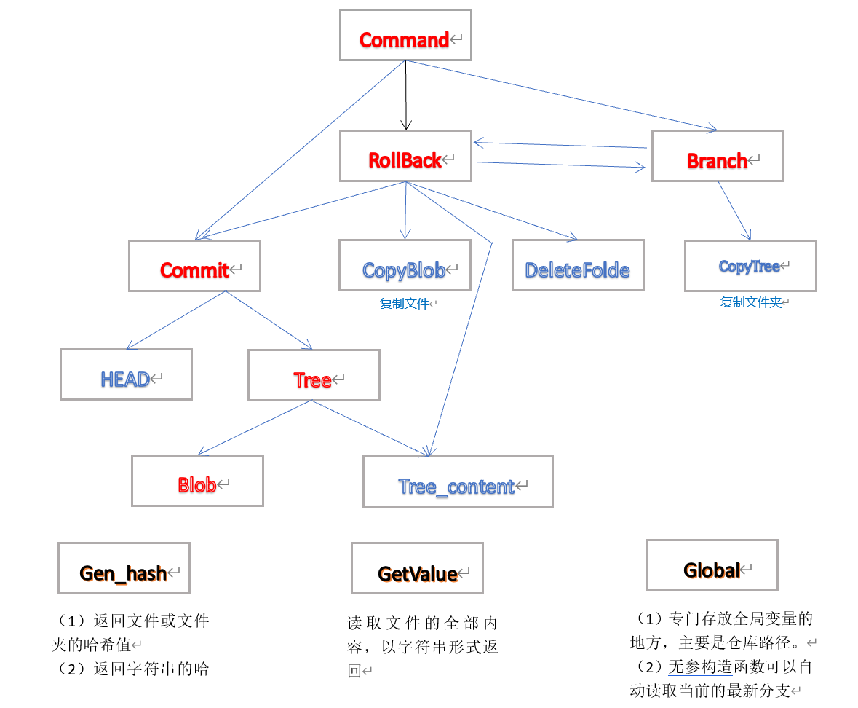**代码模块划分、类/接口设计情况**

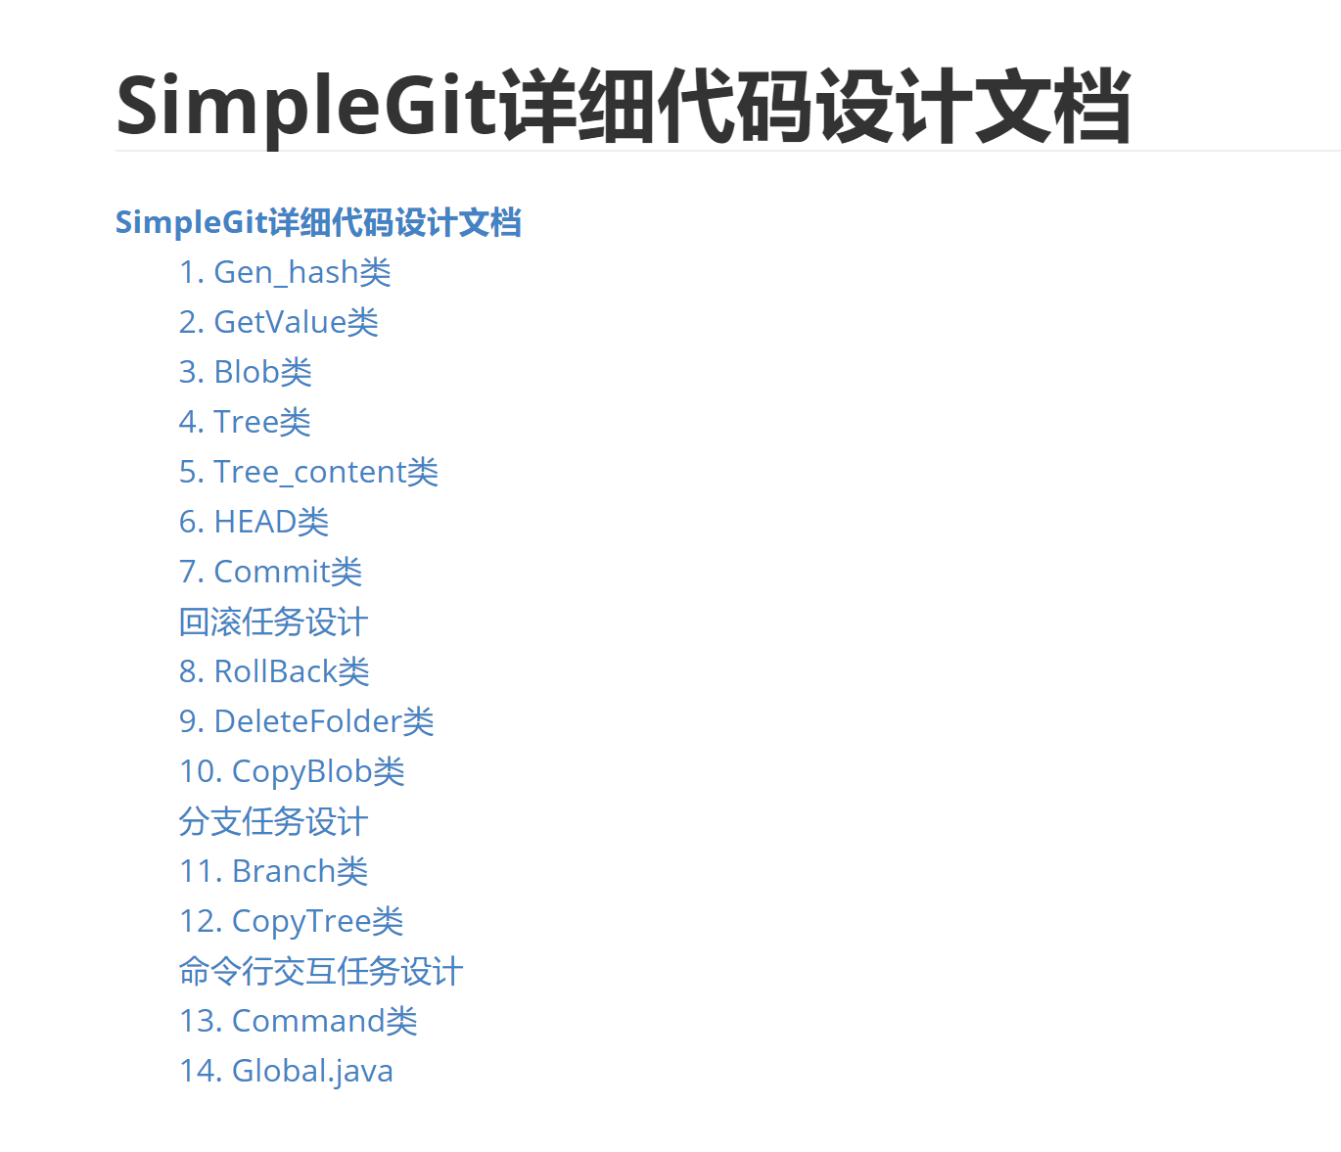（具体见《SimpleGit代码说明文档》）

* 1. **代码文档、注释、单元测试情况**
* 代码文档详见《SimpleGit代码说明文档》
* 代码注释齐全
* 单元测试完整（如图）
  + 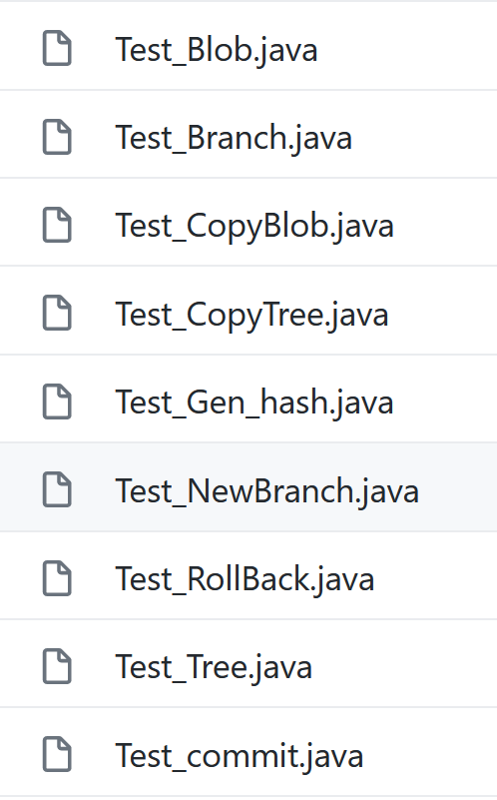
  1. **一些细节实现方面的亮点**

各个类的划分十分清晰，模块间的耦合度很低，实现了高内聚、低耦合。另外，Object路径等是参考了Git的实现。

1. **设计文档**

* 链接：<https://github.com/chen-xling/java_teamwork/blob/main/SimpleGit%E4%BB%A3%E7%A0%81%E8%AF%B4%E6%98%8E%E6%96%87%E6%A1%A3.md>

1. **小组分工**

|  |  |
| --- | --- |
| **姓名** | **小组分工** |
| 陈小灵（组长） | 全部的类设计和代码实现、单元测试、完善展示ppt、上台展示 |
| 陈静（组员） | 撰写代码设计文档，整理最终的代码文档，画类调用图，撰写课程项目报告 |
| 文胜熙（组员） | 撰写代码设计文档，制作课程项目汇报ppt |

1. **项目感受与收获**

* **组长 陈小灵：**

这次的Java课程项目让我收获很大，我第一次完整地参与了一个Java小项目的开发。目前写了两千行左右的有效代码。

在代码的实现过程中，其实我遇到了不少困难。前两周我完全不知如何下手，因为以前从未写过项目，只学过C++和Java的基础语法，甚至连互相调用的类都没有写过。好在后来我终于静下心来，耐心地从重写生成hash值的函数开始，一步步地实现了Blob、Tree等存储结构，这才慢慢上了轨道，后来Commit、回滚等任务都自然而然地就会了（同时也非常感谢助教的答疑！）。这次项目还让我学会了比较熟练的debug，遇到过几个比较棘手的bug，好在有debug以及同学们的帮助，最后都顺利解决了。

但是，通过前几日的课程项目展示，我认识到了一个项目应该要追求精益求精，不断完善。因为我目前仅仅是“实现了”课程任务的基本功能和额外功能，而我却看到很多小组把很多细节都实现得很丰富、考虑得很到位，甚至完成了merge、暂存区，--help（帮助文档）等没有要求的功能。同学们都特别优秀！

我觉得这次的课程项目是很好的一次java锻炼，我不能止步在2000行代码，所以我认真总结了500字的《SimpleGit项目改进方向》，也已经上传到了github仓库中，打算在寒假时再继续改进。

* **组员：陈静**

在本次项目我主要负责的是代码设计文档及其他文档的撰写和画图工作。

在文档写作时我主要是理解组长写作代码的逻辑并梳理出来，同时参考其他组的设计逻辑对新功能进行设计。相对于组长负责的实现部分，我负责的部分确实并没有那么有创造性，但依然有两点让我感受比较深的地方：

一是文档也不是一成不变的，需要随着解决问题逻辑的改变而改变，尤其是在增加新功能时可能会有较多需要改进的部分。

二是在增加新功能时能参考其他小组的成果能带来非常好的启发，同时也更加理解了开源的精神。

当然在项目里也更好地巩固了java的相关知识以及面向对象的思想和应用。

最后是非常感谢组长在本次项目任务的完成起到了灵魂人物的作用，以及助教和同学们的帮助，让我们完成了本次小组项目。

* **组员 文胜熙：**

1. 通过项目对类、对象、方法的应用实操，对java类、对象及方法的知识有了更深入的理解。
2. 熟悉了Git操作及GitHub开源合作方式，对git原理有了深刻理解。
3. 在与组员及其他组同学的沟通中，学习了很多不同的实现思路，开阔了思维。

非常感谢老师及助教的分享和答疑，寒假期间希望可以做代码实现进一步学习。